深圳大学本科毕业论文（设计）进展情况记录表

毕业论文（设计）题目：面向工业机器人的嵌入式系统可靠固件更新架构设计
学生姓名：杨荣宝
学号：2022280136
/ | 日期 | 讨论内容（包括存在的问题和改进措施）
1 | 2025年11月01日 | 拟定本科毕业论文设计的选题。
2 | 2025年11月06日 | 在2022级毕业生大会上说明多项毕业乡村工作与注意事项。
3 | 2025年12月01日 | 因校招企业变化，提出修改论文选题。
4 | 2025年12月30日 | 确定最终选题，输出开题报告与任务书。
5 | 2025年03月25日 | 确定翻译哪篇外文文献并要求修改意见。
6 | 2025年04月09日 | 指出初稿论文的诚信声明、参考文献的引用格式问题并提出修改意见。
7
8
9
10
11
12
13
14
15
16
17
18
19
20
... | ... | ......

（注：此表由学生如实填写，指导教师审核）

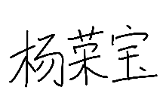
学生（签字）： 指导教师（签字）：

